说明：此版本为初稿
西南大学

实 验 报 告

课程名称 数据库原理及其应用
开课学期 2022 至 2023 学年 第 2 学期
年级 软工中外1班 专业班级 1班
学生姓名 黄潇 学号 2022321062028
指导教师 邱劲

计算机与信息科学学院制
实验项目名称 |  | 数据库设计
- 实验目的及要求
基于对“教师-学生-课程”关系的理解，按照数据库设计的思维，建立ER模型及关系模型，并将模型转换为实际的数据库表结构，完成数据库设计及实现。此外，基于HTML等课程基础知识，设计和实现一个课程查询系统，实现教师和学生对课程及排课信息的快速检索查询。
- 实验内容及过程（主要内容、操作步骤或程序代码）
1. 需求分析
1.1 数据库需求：一个教师可教授多门课程，一个学生也可选择多门课程，每门课程有每周固定的排课信息。
1.2 应用需求：教师可通过系统快速查询本人所教授的课程，并可进一步查看选修该课程的学生情况以及课表信息；学生可通过自己的学号查询本人所选修的课程及其排课信息；同时，教师和学生在记不住工号或者学号的情况下，也可以通过课程编号快速查询特定课程的信息及排课信息。
2.数据库设计
根据以上需求分析情况，可对数据库进行设计。
2.1 ER模型
从需求中可提取出4个不同实体，分别是教师、学生、课程、排课。ER模型图如图1所示。
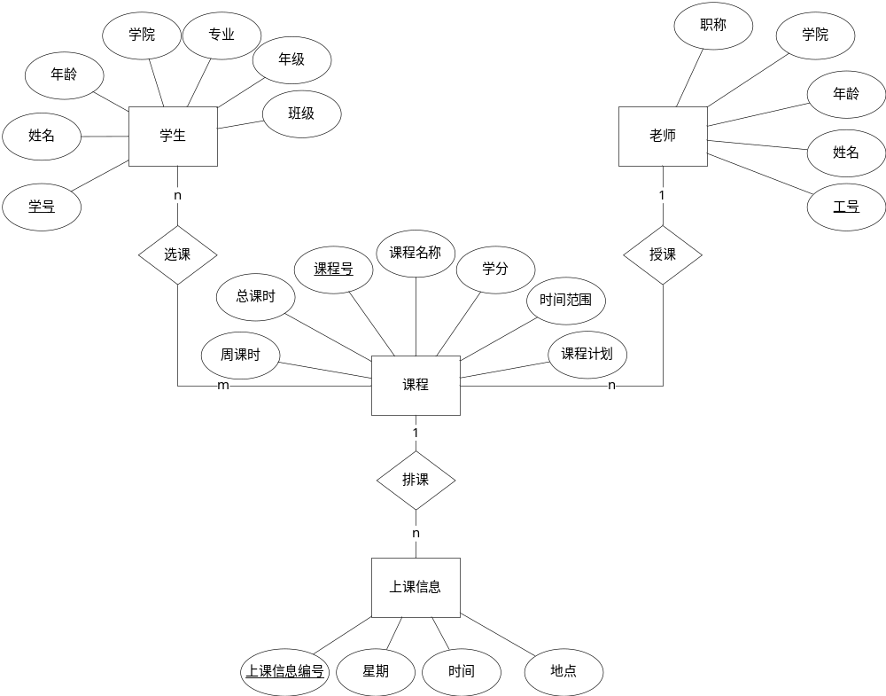
图1 ER图
未将课程安排作为实体的原因：学生选课和老师上课的实体仍是“课程”，并增加了“上课信息”实体（相当于selection),与“课程”实体形成外键参照关系，更符合工程项目实际应用。
（学生和课程是多对多关系，学生可以选择多门课，每门课程也可以多个学生选择；
教师和课程是一对多关系，每个老师可以教授多门课程，这里的课程指的是特定的课程，对于同名的课程，会设置不同的课程编号，区别为不同课程。
课程与排课信息是一对多关系，一门课每周可以有多次排课信息。）
2.2 关系模型
将以上ER模型进一步分解，得到关系模型：
学生信息表：学号（主键）、姓名、性别、年级、学院、专业、班级。
教师信息表：工号（主键）、姓名、年龄、学院、职称。
课程信息表：课程编号（主键）、老师工号（外键）、课程名称、学分、总课时、周课时、时间范围。
上课信息表：上课信息编号（主键）、课程编号（外键）、星期、时间、地点。
选课信息表：选课编号（主键）、学生学号（外键）、课程编号（外键）。

这里，也可以将授课信息和排课信息单独建立一个关系表，将一对多关系存储在关系表中。在后文的应用程序设计中，采用该处理方法。
3. 数据库实现
分别建立以上数据表：
3.1 学生信息表
DROP TABLE IF EXISTS `student`;
CREATE TABLE `student` (
`Sno` char(9) NOT NULL COMMENT '学号',
`Sname` char(4) NOT NULL COMMENT '姓名',
`Ssex` char(2) COMMENT '性别',
`Sage` smallint(6) COMMENT '年龄',
`Scollege` char(20) COMMENT '学院',
`Sspecial` char(20) COMMENT '专业',
`Sgrade` char(20) COMMENT '年级',
`Sclass` char(20) COMMENT '班级',
PRIMARY KEY (`Sno`)
) ENGINE = InnoDB CHARACTER SET = utf8 COLLATE = utf8_general_ci ROW_FORMAT = Dynamic;

INSERT INTO `student` VALUES ('201215121', '李勇', '男', 20, '计算机学院', '计算机科学与技术', '2021秋', '1');
INSERT INTO `student` VALUES ('201215122', '刘晨', '女', 19, '软件学院', '软件工程', '2021秋', '2');
INSERT INTO `student` VALUES ('201215123', '王敏', '女', 19, '计算机学院', '计算机科学与技术', '2021春', '1');
INSERT INTO `student` VALUES ('201215125', '张立', '男', 19, '软件学院', '软件工程', '2021秋', '1');

3.2 教师信息表
DROP TABLE IF EXISTS `teacher`;
CREATE TABLE `teacher` (
`Tno` char(9) NOT NULL COMMENT '工号',
`Tname` char(4) NOT NULL COMMENT '姓名',
`Tsex` char(2) COMMENT '性别',
`Tage` smallint(6) COMMENT '年龄',
`Tcollege` char(20) COMMENT '学院',
`Ttitle` char(20) COMMENT '职称',
PRIMARY KEY (`Tno`)
) ENGINE = InnoDB CHARACTER SET = utf8 COLLATE = utf8_general_ci ROW_FORMAT = Dynamic;

INSERT INTO `teacher` VALUES ('200815121', '赵峰', '男', 40, '计算机学院', '副教授');
INSERT INTO `teacher` VALUES ('200815122', '陈芳', '女', 32, '软件学院', '讲师');
INSERT INTO `teacher` VALUES ('200815123', '王国平', '女', 49, '计算机学院', '教授');
INSERT INTO `teacher` VALUES ('200815125', '刘杰', '男', 37, '软件学院', '副教授');

3.3 课程信息表
DROP TABLE IF EXISTS `course`;
CREATE TABLE `course` (
`Cno` char(9) NOT NULL COMMENT '课程编码',
`Cname` char(20) NOT NULL COMMENT '课程名称',
`Ccredit` smallint(6) COMMENT '学分',
`Crange` char(20) COMMENT '课程时间范围，如1-17周',
`Ctotalhours` smallint(6) COMMENT '总课时',
`Cweekhours` smallint(6) COMMENT '周课时',
`Cschedule` char(30) COMMENT '课程计划，比如“讲课：88，实践：16”',
PRIMARY KEY (`Cno`)
) ENGINE = InnoDB CHARACTER SET = utf8 COLLATE = utf8_general_ci ROW_FORMAT = Dynamic;

INSERT INTO `course` VALUES ('10021', '线性代数I', 3, '1-17周', 48, 3, '讲课：48');
INSERT INTO `course` VALUES ('10022', '数据库', 4, NULL, NULL, NULL, NULL);
INSERT INTO `course` VALUES ('10023', '大学物理', 3, NULL, NULL, NULL, NULL);
INSERT INTO `course` VALUES ('10025', '高等数学', 3, NULL, NULL, NULL, NULL);

3.4 选课信息表
DROP TABLE IF EXISTS `stucourse`;
CREATE TABLE `stucourse` (
`SCno` char(9) NOT NULL COMMENT '选课编号',
`Sno` char(9) NOT NULL COMMENT '学生学号',
`Cno` char(9) NOT NULL COMMENT '课程信息编号',
PRIMARY KEY (`SCno`),
INDEX `sc_c`(`Cno`) ,
INDEX `sc_s`(`Sno`) ,
CONSTRAINT `sc_c` FOREIGN KEY (`Cno`) REFERENCES `course` (`Cno`) ,
CONSTRAINT `sc_s` FOREIGN KEY (`Sno`) REFERENCES `student` (`Sno`)
) ENGINE = InnoDB CHARACTER SET = utf8 COLLATE = utf8_general_ci ROW_FORMAT = Dynamic;

INSERT INTO `stucourse` VALUES ('20130201', '201215121', '10021');
INSERT INTO `stucourse` VALUES ('20130202', '201215121', '10022');
INSERT INTO `stucourse` VALUES ('20130203', '201215122', '10021');

3.5 授课信息表
DROP TABLE IF EXISTS `teachcourse`;
CREATE TABLE `teachcourse` (
`TCno` char(9) NOT NULL COMMENT '授课编号',
`Tno` char(9) NOT NULL COMMENT '老师工号',
`Cno` char(9) NOT NULL COMMENT '课程信息编号',
PRIMARY KEY (`TCno`),
INDEX `tc_t`(`Tno`),
INDEX `tc_c`(`Cno`),
CONSTRAINT `tc_c` FOREIGN KEY (`Cno`) REFERENCES `course` (`Cno`),
CONSTRAINT `tc_t` FOREIGN KEY (`Tno`) REFERENCES `teacher` (`Tno`)
) ENGINE = InnoDB CHARACTER SET = utf8 COLLATE = utf8_general_ci ROW_FORMAT = Dynamic;

INSERT INTO `teachcourse` VALUES ('20130801', '200815123', '10021');
INSERT INTO `teachcourse` VALUES ('20130802', '200815125', '10022');
INSERT INTO `teachcourse` VALUES ('20130803', '200815125', '10023');

3.6 排课信息表
DROP TABLE IF EXISTS `coursetime`;
CREATE TABLE `coursetime` (
`CTno` char(9) NOT NULL COMMENT '排课信息编号',
`Cno` char(9) NOT NULL COMMENT '课程信息编号',
`CTweekday` char(4) NOT NULL COMMENT '星期',
`CTtime` char(20) NOT NULL COMMENT '时间，如10-11节',
`CTaddress` char(20) NOT NULL COMMENT '地点',
PRIMARY KEY (`CTno`),
INDEX `ct_c`(`Cno`),
CONSTRAINT `ct_c` FOREIGN KEY (`Cno`) REFERENCES `course` (`Cno`)
) ENGINE = InnoDB CHARACTER SET = utf8 COLLATE = utf8_general_ci ROW_FORMAT = Dynamic;

INSERT INTO `student` VALUES ('201215121', '李勇', '男', 20, '计算机学院', '计算机科学与技术', '2021秋', '1');
INSERT INTO `student` VALUES ('201215122', '刘晨', '女', 19, '软件学院', '软件工程', '2021秋', '2');
INSERT INTO `student` VALUES ('201215123', '王敏', '女', 19, '计算机学院', '计算机科学与技术', '2021春', '1');
INSERT INTO `student` VALUES ('201215125', '张立', '男', 19, '软件学院', '软件工程', '2021秋', '1');

4. 课程查询系统开发
4.1 技术架构
系统采用B/S架构，基于node.js框架及express、mysql等组件，前端页面采用之前学习到的960CSS来进行网页版面设计。
4.1.1 node.js简介
在 Node.js 之前，JavaScript 只能运行在浏览器中，作为网页脚本使用，为网页添加一些特效，或者和服务器进行通信。有了 Node.js 以后，JavaScript 就可以脱离浏览器，像其它编程语言一样直接在计算机上使用，不再受浏览器的限制。
Node.js 不是一门新的编程语言，也不是一个 JavaScript 框架，它是一套 JavaScript 运行环境，用来支持 JavaScript 代码的执行。用编程术语来讲，Node.js 是一个 JavaScript 运行时（Runtime）。
4.1.2 express组件
Express 是一个简洁而灵活的 node.js Web应用框架, 提供了一系列强大特性帮助你创建各种 Web 应用，和丰富的 HTTP 工具。使用 Express 可以快速地搭建一个完整功能的网站。
Express 框架核心特性：
可以设置中间件来响应 HTTP 请求。
定义了路由表用于执行不同的 HTTP 请求动作。
可以通过向模板传递参数来动态渲染 HTML 页面。
4.2 部分核心代码
4.2.1 路由配置页面app.js
App.js是应用程序的入口，配置了所有的路由信息，定义获取到不同http请求时，应该如何处理。如图2所示，对于没有信息交互的URL，直接跳转到静态html页面即可。
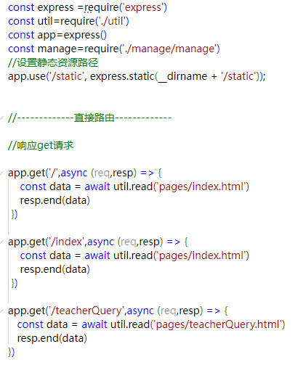
图2 app.js部分代码

4.2.2 数据库配置信息db.js
为了维护方便，将数据库配置信息，以及查询数据库的方法单独保存在db.js文件中。

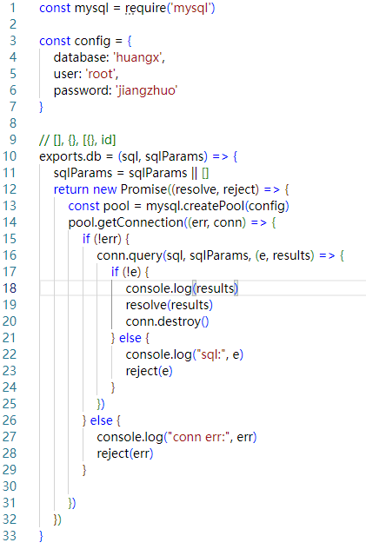
图3 db.js部分代码

4.2.3 数据库操作代码manage.js
manage.js保存了对数据库的各种操作方法，实现数据的持久化。
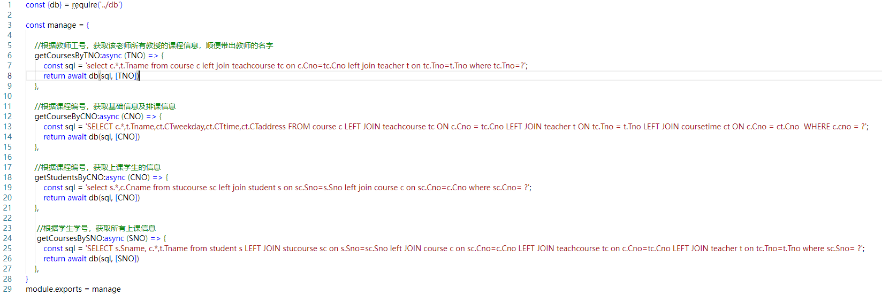
图4 manage.js部分代码

4.2.4 搜索页面 studentQuery.html
以学生查询的页面为例，该页面中包含一个form，输入搜索关键字，点击搜索后会提交“getCourseBySNO”动作，后台根据路由配置执行一系列数据交互动作，然后再将结果页返回给浏览器。
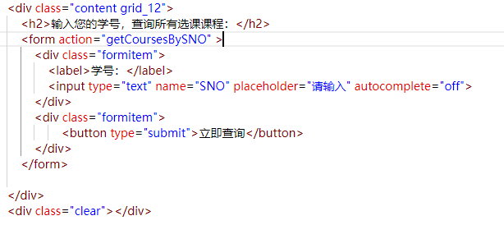
图5 studentQuery.html部分代码

5. 系统实现
本实验完成了系统的设计和开发工作，可实现简单的查询。以教师查询页面为例，图6是教师查询的页面。

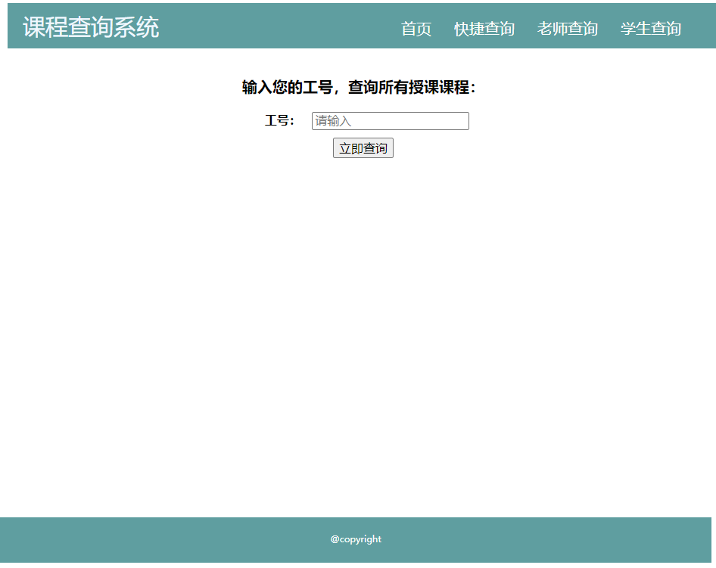
图6 教师查询页面

输入工号，并点击查询后，结果页面如图7所示，展示出该教师教授的所有课程信息。
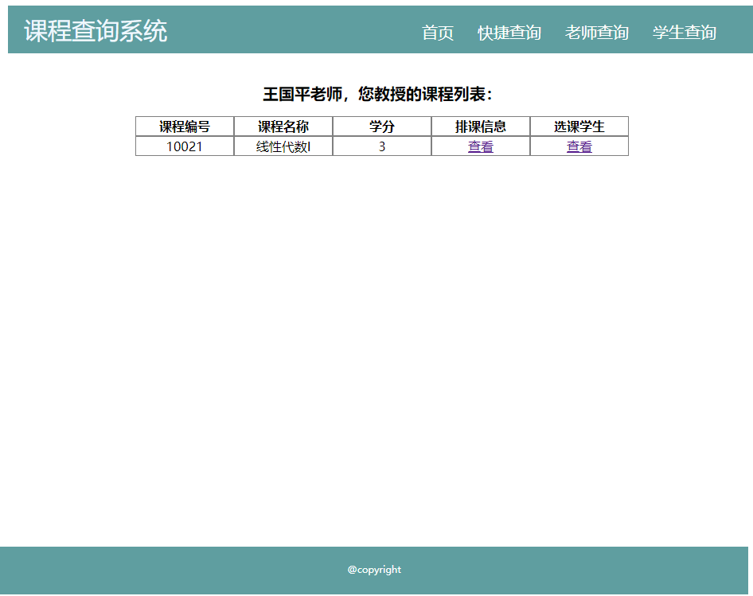
图7 教师查询结果页面

在每一个课程信息中，还可以点击查看排课信息和选课学生情况，如图8和图9所示。
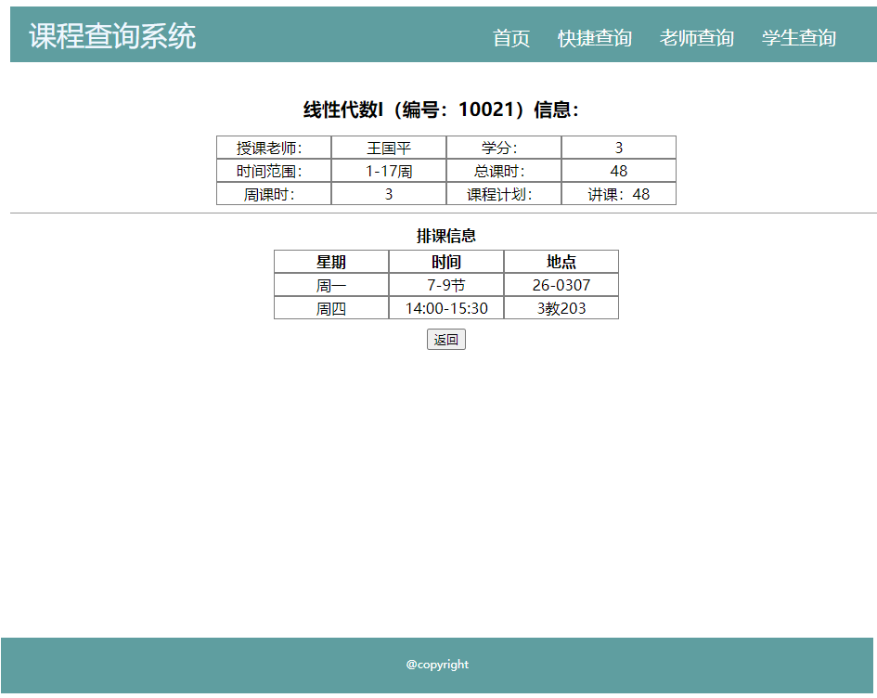
图8 课程详细信息页面

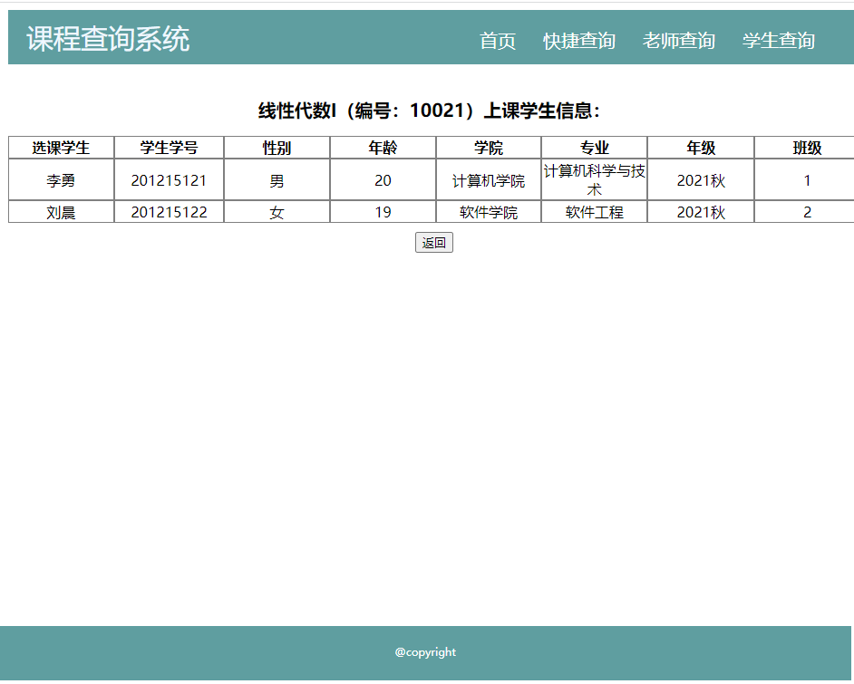
图9 选课学生信息页面

- 总结
本实验让我们回顾和实践了数据库设计方法及建库、插入数据的SQL语句，对ER模型与关系模型的转换有了更深的理解，特别是如何通过关系表来表达多对多关系、一对多关系，对于加深本课程的学习有非常大的帮助，同时还对上学期的HTML网页设计课程也进行了复习和应用。
在实验过程中，最困难的地方在于网页系统的设计和实现，特别是对于node.js框架的理解和应用，如何配置路由表，以及如何实现与后台数据的交互。
此外，通过后续不断学习，还可以在以下几方面对该实验进行改进：（1）加入用户登录功能；（2）将课程排课信息以课程表的形式展示

教  师  评  阅 | 评价指标 |  |  |  | 等级
教  师  评  阅 |  |  |  |  | A | B | C | D
教  师  评  阅 | 实验目的明确
教  师  评  阅 | 操作步骤正确
教  师  评  阅 | 实验结果正确
教  师  评  阅 | 实验分析、总结全面
教  师  评  阅 | 实验报告规范
教  师  评  阅 | 成 绩 |  |  | 评阅教师签名： 邱劲

